四川中衡检测技术有限公司
报告书信息网上公示内容填报表 ZLJL/43-01
报告书名称 | 四川悠蓝智绘医疗科技有限公司  职业病危害现状评价报告书
用人单位名称 | 四川悠蓝智绘医疗科技有限公司 |  |  | 联系人 | 姚清宇
用人单位地址 | 资阳市雁江区外环路西三段222号3栋9单元4楼1-4号
技术服务项目组成员 | 杨皓、林瑞英、何东
现场调查人员 | 杨皓、林瑞英 | 现场调查时间及照片 | 2024.8.27 |  | 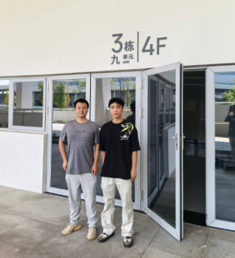
现场采样人员 | 李张强、曾强 | 现场采样时间及照片 | 2024.09.18~  2024.09.20 |  | 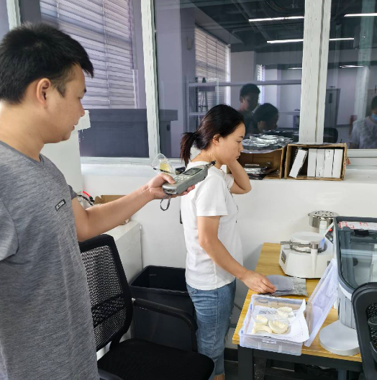
现场检测人员 | 何小凤、江雨 | 现场检测时间及照片 | 2024.09.23
用人单位陪同人员 | 姚清宇

